國立中正大學防制藥物濫用教育中心
簡介
為協助國內年青學子儘早認識毒品，了解吸毒的原因及吸毒的嚴重後果，以發揮警惕、震撼與預防的效果，國立中正大學特成立「防制藥物濫用教育中心」，本中心內包含各項毒品相關知識與內容之介紹，包括吸毒的可怕後果、各種影片宣導及多位藝人的宣導短片，另設有影音遊戲互動，有闖關及多人多點同時進行的影音遊戲，透過輕鬆、歡樂、互動的方式達成反毒宣教的目的，提升青少年對藥物濫用相關知識的興趣,並提升拒毒與戒毒的知識及觀念，歡迎學校團體或各單位團體蒞臨指導參觀！

國立中正大學防制藥物濫用監控暨教育中心內設有：

- 反毒宣導簡報室
播放宣導影片給學生，結合研究報告及實務數據的詳實資料，搭配導覽義工的生動說明，將毒品的危害及不良影響，以及反毒的觀念宣導給參觀者，使之萌生拒絕藥物濫用的想法。

二、毒品危害陳列室
1.各種藥物介紹：以大幅輸出說明毒品的種類、刑責，及如何避免藥物的誘惑。
2.藥物濫用危害：以大幅輸出說明藥物濫用對個體產生的危害。
3.濫用藥物陳列區：陳列仿製濫用藥物之模型、吸食器具。
4.資料區：靜態呈現各類藥物濫用防制宣導文宣品。

三、教材設計與影音多媒體教室
1.PUB體驗區：以聲光效果營造藥物濫用場景，利用燈光與震動影響知覺，穿越體驗區後豁然開朗。
2.宣導短片區：播放宣導反毒小短片。
3.遊戲互動區：透過遊戲的方式，將反毒資訊傳達給學生，達到寓教於樂的效果。

防制藥物濫用教育中心聯絡方式
中心位置：621嘉義縣民雄鄉大學路168號教育二館
電話.：05-2720411轉26305
傳真：05-2721355
Mail：deptcrc@ccu.edu.tw
教育中心網站：http://deptcrc.ccu.edu.tw/new/

報名參訪相關規定
- 本中心開放參觀時間：每週一至週五上午9:00至12:00，下午14：00至17：00。週六、週日、國定假日、民俗節日及行政院人事行政局公告放假日不開放。寒、暑假開放時間依本校行事曆訂定另行公告。
- 一般團體導覽人數上限50人，50人以上之團體需分團進行導覽。
- 預約導覽之參觀團體應於預計參觀日之14天前向本中心提出申請，本中心不接受現場及臨時申請。
- 本中心依申請順序審核，並於排定參觀日7天前通知審核通過之申請單位有關排定日期及時間等相關資訊。
- 特定專案之參觀活動，須經本中心審核同意後，方得使用。
- 預約團體導覽，每入場團次酌收清潔管理費新台幣200元。（不滿50人，以50人計算）
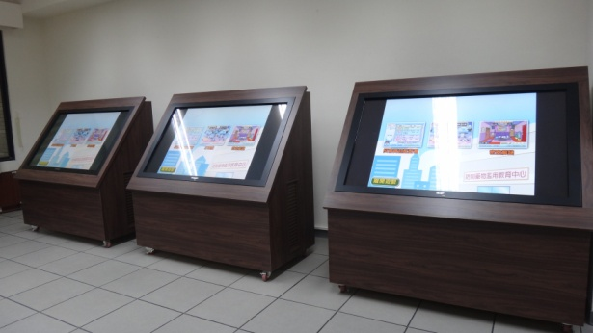 | 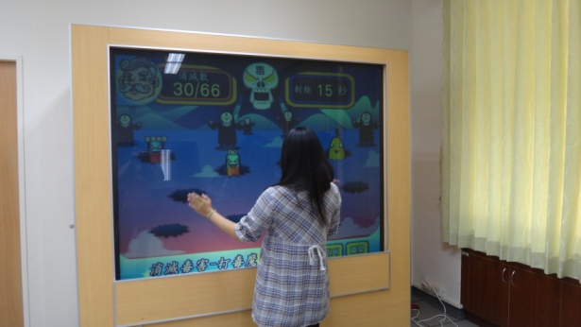
多媒體影音互動遊戲 | 多點式媒體影音互動遊戲
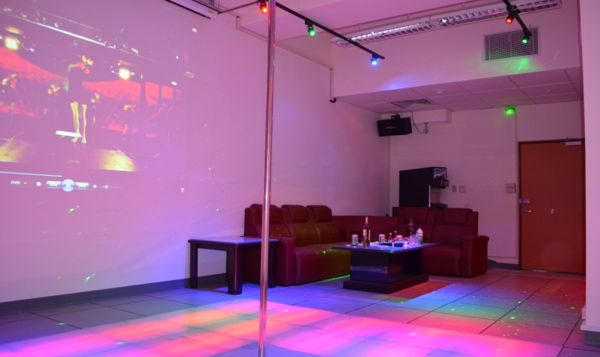 | 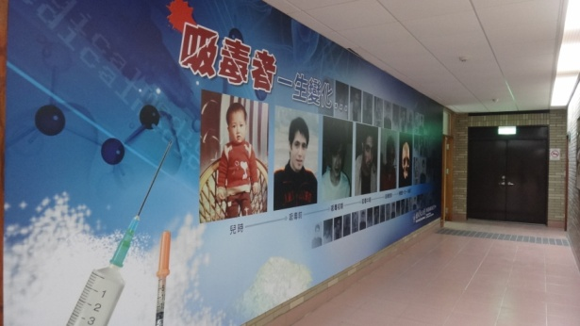
仿真式PUB體驗區 | 吸毒者的一生變化
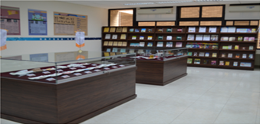 | 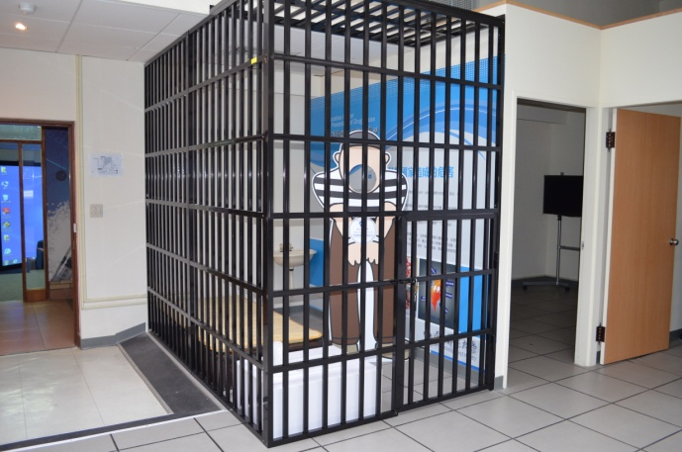
毒品陳展期刊文物 | 模擬牢房

